Johannesbad Holding SE & Co. KG
Arnulfstraße 37
80636 München

Pressekontakt:
Rolf Herzog
Leiter Marketing & Unternehmenskommunikation

Tel.: + 49 (0) 8531 23-2875
E-Mail: rolf.herzog@johannesbad.com
www.johannesbad.de

Dezember 2021

Pressemitteilung

Preis für ein innovatives Leuchtturmprojekt:
Ein putzig-tollpatschiger Roboter als neuer
Werbeheld für die Gastgeber-Branche

Bad Füssing – Mit einer innovativen, witzigen und originellen multimedialen Kampagne haben die Johannesbad Hotels jetzt Deutschlands renommiertesten Personalmanagement-Preis — den HR Excellence Award 2021 — gewonnen.

Deutschlands Gastgeber suchen händeringend nach Mitarbeitern. Allein 2020 verlor das Gastgewerbe nach Zahlen des Deutschen Hotel- und Gaststättenverbandes knapp 400.000 Mitarbeiter, die jetzt nach dem Restart der Branche wieder dringend gebraucht würden. Mehr als jeder siebte Mitarbeiter wechselte während der Lockdown-Phasen demnach seinen Arbeitsplatz. Wie gelingt es, diese Beschäftigten zurückzugewinnen und neuen Nachwuchs für das Gastgewerbe zu finden? Die Johannesbad Hotels, die in Bayern und in Österreich insgesamt sieben Häuser mit knapp 1.600 Betten unterhalten, setzen dabei auf Humor, Herz und Heiterkeit: Sie kreierten einen kurzen Videofilm, der auf unterhaltsame Weise das Bewusstsein dafür schärft, wie sehr die Branche gute Mitarbeiter braucht – und auch wertschätzt.

Der Held des rund eineinhalb Minuten langen Videos ist der „Johannesbot“, ein putziger Roboter, der im Film dort einspringt, wo sonst Servicemitarbeiter einzigartige Gästeerlebnisse schaffen. Das Problem daran: Der „Johannesbot“ ist ein tollpatschiger, fast schon tragikomischer Tausendsassa.

An der Rezeption lässt der Roboter die Zimmerschlüssel schwungvoll auf den Boden fallen, im Pool entgleitet dem Protagonisten das Handtuch geradewegs direkt ins Wasser und auch in der Küche macht er letztlich eine unglückliche Figur. Als sich die Servierhaube hebt, kommt ein kulinarisches Schlachtfeld zum Vorschein.

Mit einem Augenzwinkern präsentieren die Autoren danach ihre Schlussbotschaft: „Die Zukunft gehört den Maschinen. Aber nicht bei uns! Bewirb Dich auf einen Job mit Zukunft“, ist in den letzten Sekunden zu lesen. Gleichzeitig gehen beim „Johannesbot“ die Lichter aus und er verschwindet von der Hotelbühne.

Jury: „Fantastische Idee, die uns sehr begeisterte“
Es waren die Idee und die schlagkräftige Wirkung bei der Zielgruppe, die die Juroren beim diesjährigen HR Excellence Award 2021 besonders begeisterten. Dieser Preis, vergeben von der Quadriga Hochschule und dem Fachmagazin „Human Resources Manager“, prämiert jedes Jahr besondere Ideen, die frischen Wind in die Personalarbeit bringen. In der Endrunde der Kategorie „Film und Video“ konnte sich das Video „Von Mensch zu Mensch“ gegen die beiden weiteren Finalisten Deutsche Rentenversicherung Bund und die Deutsche Telekom durchsetzen. Die Jury lobte die „fantastische Idee, die uns sehr begeisterte“, wie Jurorin Nicole Heinrich, die Leiterin Ausbildung und HR Marketing beim Otto-Konzern, bei der virtuellen Preisverleihung sagte. Besonders würdigte sie die „spielerische, sehr charmante“ Umsetzung. Produziert wurde das Video von „Five Cut Media“ aus Kirchham im Landkreis Passau. Dahinter verbergen sich die beiden Filmemacher Alexander und Magdalena Gruber.

„Wir freuen uns sehr über die Auszeichnung“, sagt Ralf Müller, der Geschäftsführer der Johannesbad Hotels, die rund 400 Mitarbeiter beschäftigen und in Summe jedes Jahr rund 90.000 Gäste an ihren Standorten Bad Füssing und Bad Hofgastein beherbergen. „Uns ging es darum, eine wichtige Botschaft unserer Branche mit Witz und Charme zu verbinden und so deutlich zu machen, dass wir talentierte und engagierte Mitarbeiter suchen, die mit Herz bei der Sache sind“, sagt er. Der Erfolg spricht für sich: Allein auf Facebook erreichte der Beitrag eine um 30 Mal höhere Reichweite als andere Posts.

15 Prozent mehr Bewerbungen
Die innovative Recruiting-Idee trägt bereits erste Früchte: Die Zahl der Bewerbungen stieg seit Veröffentlichung des Films um rund 15 Prozent, sagt Ralf Müller. Mehr als 30 Bewerber und Bewerberinnen seien durch die Videos auf die Johannesbad Hotels aufmerksam geworden. „Die Klickzahlen und geteilten Inhalte sind um 300 Prozent höher als bei einer normalen Stellenausschreibung im Netz“, so der Geschäftsführer.

Das Gewinner-Video „Von Mensch zu Mensch“ ist abrufbar unter:
https://youtu.be/AHb0v1dPHYI

Die gesamte Online-Award Show kann unter folgendem Link angesehen werden:
https://www.hr-excellence-awards.de/
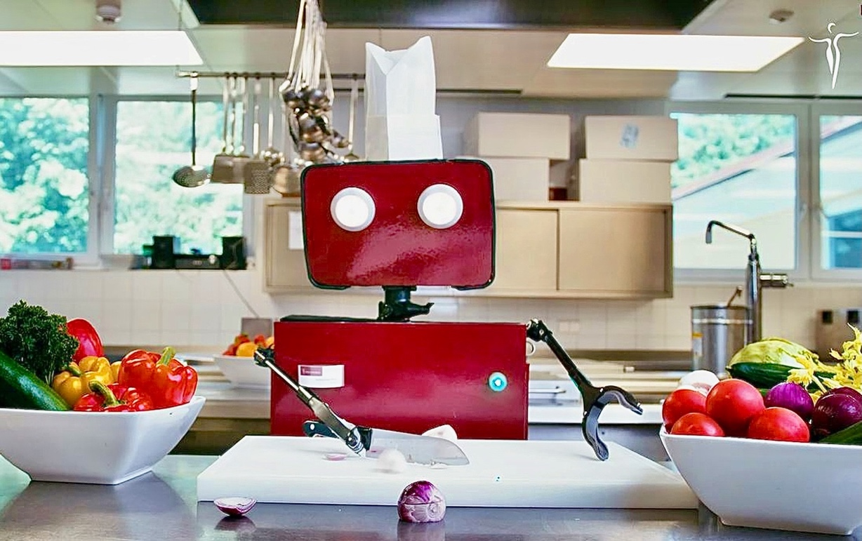

Mit einer innovativen, witzigen und originellen multimedialen Kampagne haben die Johannesbad Hotels jetzt Deutschlands renommiertesten Personalmanagement-Preis — den HR Excellence Award 2021 — gewonnen. Der Held des rund eineinhalb Minuten langen Videos ist der „Johannesbot“, ein putziger Roboter, der im Film dort einspringt, wo sonst Servicemitarbeiter einzigartige Gästeerlebnisse schaffen. Das Problem daran: Der „Johannesbot“ ist ein tollpatschiger, fast schon tragikomischer Tausendsassa. Foto: Johannesbad Gruppe

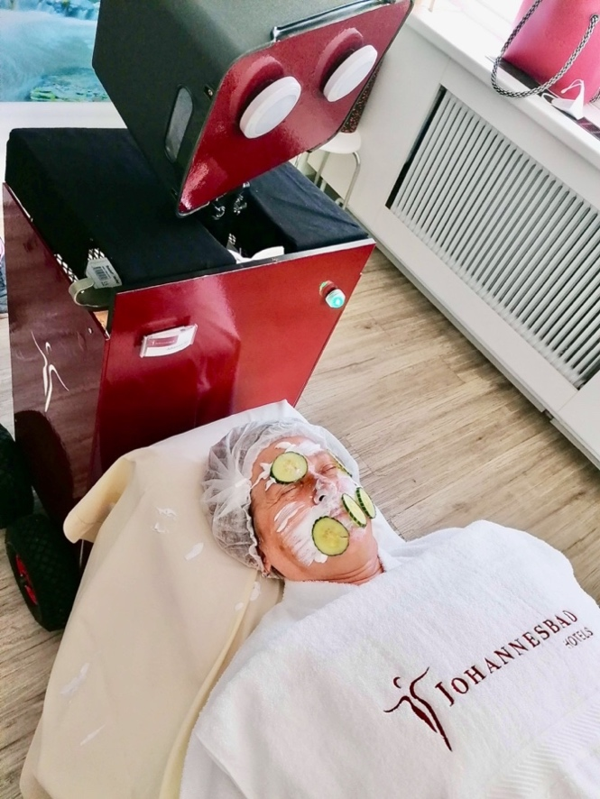

Die innovative Recruiting-Idee trägt bereits erste Früchte: Die Zahl der Bewerbungen stieg seit Veröffentlichung des Films um rund 15 Prozent, sagt Ralf Müller, der Geschäftsführer der Johannesbad Hotels, die rund 400 Mitarbeiter beschäftigen und in Summe jedes Jahr rund 90.000 Gäste an ihren Standorten Bad Füssing und Bad Hofgastein beherbergen. Foto: Johannesbad Gruppe

